INSTITUTO INMACULADA CONCEPCION – VALDIVIA.
GUIA DE TRABAJO – DTPO DE RELIGIÓN - 2020
“Que el amor sea el móvil de tu actuar” M.P.V.M

En Adviento y Cuaresma se viste de de color morado

UNIDAD 1: Jesús Murió y Resucitó Tema: Cuaresma (Mi Tiempo de cuaresma- miércoles de cenizas)
Curso: 7ºA
Profesora: Viviana Muñoz Igor Fecha:

Objetivos cognitivos | Razonamiento Lógico: Reconocer, Descubrir.
Objetivos Valóricos | Libertad: Responsables- Autónomos
Evaluación | APA= actividad propia de la asignatura – trabajo personal e individual

INTRODUCCIÓN: Querido 7ºA en estos momentos distintos, me comunico con ustedes a través de este medio, deseando que cada uno y una se encuentren muy bien junto a sus familias. En estos días aprovechen de disfrutar su hogar demostrando lo hermosas personas que son, ayudando a mamá y a papaá en casa, organizando tus tiempos, conversando con los que te rodean, un abrazo gigante a la distancia cargado de amor.

La finalidad de esta guía de aprendizaje es iniciar la I Unidad de este año, para que puedas conocer un poco más sobre el tiempo de Cuaresma que inicia con Miércoles de ceniza.

Lee con mucha atención la estrategia y desarrolla lo que en ella se solicita, si tienes alguna duda puedes consultar al correo electrónico esperanzaytareas@yahoo.com, señalando claramente tu nombre, tu curso y el nombre de tu profesora, no te impacientes puedes hacerlo de a poco y debes entregar la guía cuando nos volvamos a reunir, si no puedes imprimir responde las estategias en tu cuaderno de religión o en una hoja.

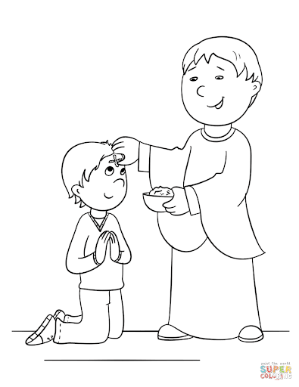

1.- RECONOCER las enseñanzas de Jesús a través de la lectura de las citas bíblicas y anota lo que dice en las líneas entregadas luego une cada texto con las imágenes presentadas, siendo responsable y autónomo (a).
(Si no tienes Biblia en casa, busca las citas en internet, o enviame correo para que te ayude)

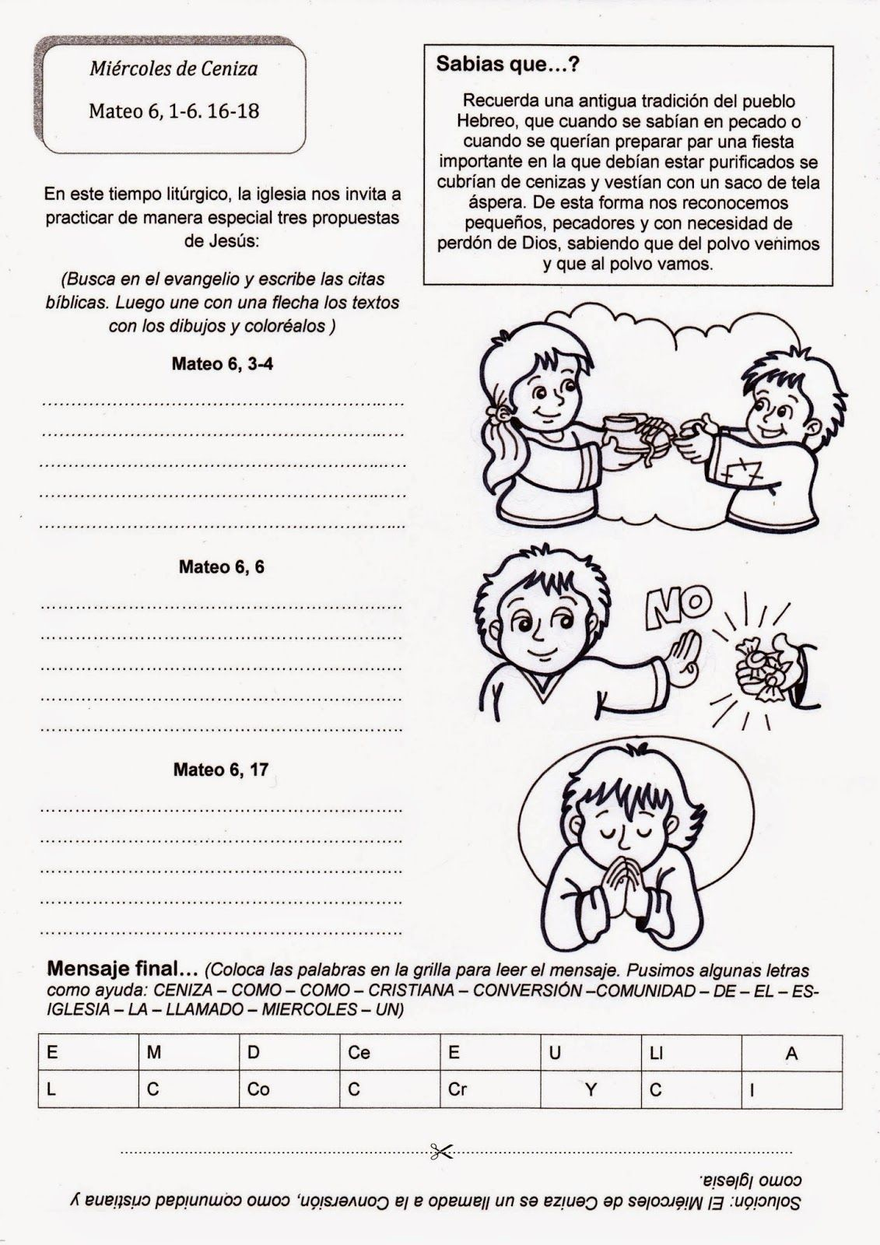
2.- DESCUBRE lo que nos propone Jesús en este tiempo litúrgico, para esto lee el texto y completa las palabras en el espacio entregado siendo comprometido (a) y autonomo (a) con la asignatura.

